Сказка по свету идет,
Сказка за руку ведет,
Сказка- умница и прелесть,
С нами рядышком идет.
Ю. Мориц

Краткая аннотация проекта

Проект разработан для работы с детьми старшего дошкольного возраста, и представляет мероприятие по совместной деятельности педагога, родителей с детьми по социализации детей, помогает им в усвоении морально- этических норм социального взаимодействия, позитивного отношения к миру, понимания эмоционального состояния окружающих людей, воспитывает потребность в сопереживании, стремление ребенка к возвышенному, святому и доброму.
Проект долгосрочный, творческий, рассчитан на реализацию с октября по январь месяц учебного года. Состоит из трех этапов: предварительный (Изучение методической литературы, подбор материала, планирование деятельности, проведение родительского собрания «Сказки в жизни дошкольников» с целью заинтересовать, посоветовать, показать, объяснить высокое предназначение сказки в воспитании и полноценном развитии ребенка), основной(игра на магнитах «Катись, яблочко»; работа по сказке «Пых»; тренинг на кругах Луллия по сказке «Пых»; сказка «Пых» на прищепках; игра по сказке «Три медведя»; поиграем в сказку «Снегурочка»;
поговорим: «Почему волку не везет?»; моделирование по сказке «Кот, петух и лиса»; сказка на магнитах «По щучьему веленью»), и заключительный (итоговая беседа «Чему нас учит сказка?»; выставка «Ты катись, катись, клубок»; наш Волшебный уголок; родительская мастерская «Мы играем в сказку»).

Актуальность проекта. Постановка проблемы.

В современном обществе почти каждый стал задаваться вопросом: «А каким мой ребенок будет в будущем?» Актуальность работы над данной проблемой для современной дошкольной педагогики заключается в необходимости формирования нравственных качеств ребенка, его социализация в обществе. Так как привычки и ценности, заложенные в детстве, станут нравственным фундаментом для принятия жизненно важных решений в будущем. Значимость этой задачи в современной России отражена и в ФГОС ДОО.
Именно сказка предоставляет первый опыт позитивного общения с окружающим миром и людьми. Она ненавязчиво, но очень многому учит детей. Особенно нужна сказка ребенку в старшем дошкольном возрасте. До этого времени он инстинктивно утверждал свое «Я». Теперь ребенок открывает для себя мир более широкий, чем семья. Это стремление к социальной реализации осуществляется через углубление в свой внутренний эмоциональный мир и только после этого – через следование логически оформленным социальным моделям. Лучшим средством для этого является сказка, ибо она лучше всего задевает уже познанную реальность, но еще не осознанную. Ребенок ищет в сказке свою взрослую жизнь, а взрослый как бы ставит перед ребенком задачу воплотить в жизнь сказочную реальность.
Сказка необходима для налаживания контакта ребенка с символическим миром природы. Она помогает в осуществлении перехода детей из мира мотиваций(детства) в мир сознания(взрослости). Сказка является наиболее мягким механизмом социализации ребенка. На искусственно созданных сюжетах сказки ребенок проигрывает в своей психике взаимоотношение внутренних психических объектов и тем самым обучается, как взаимодействовать в будущем с внешними объектами. В общем смысле сказка учит преодолению конфликта противоположностей. Без такого опыта все новое уже взрослый человек воспринимает с большей тревогой.
Влияние сказок на духовно-нравственное развитие детей дошкольного возраста заключается в том, что в процессе дифференцирования представлений о добре и зле происходит формирование гуманных чувств и социальных эмоций и осуществляется последовательный переход от психофизиологического уровня их развития к социальному, что обеспечивает коррекцию отклонений в поведении ребенка.

Цели и задачи проекта

Цель: социализация детей старшего дошкольного возраста через сказку: развить и воспитать в душе каждого ребенка духовное начало, чувства, чтобы он не вырос бездушным, равнодушным человеком.
Задачи
Образовательные:
обогатить знания детей о прочитанных сказках, формировать способность анализировать их содержание;
содействовать развитию речи детей, обогащению словаря, развитию образного строя и навыков связной речи; содействовать развитию познавательной сферы детей, гармонизации их психоречевого развития.
Воспитательные:
помочь усвоению детьми духовно - нравственных категорий и правил доброй, совестливой жизни;
воспитывать трудолюбие, привычку заниматься делом, работать старательно и аккуратно, доводить начатое до конца, с уважением относиться к результатам чужого и своего труда;
продолжать воспитывать умение взаимодействовать друг с другом,
воспитывать послушание на основе любви и уважения к родителям и близким людям, терпение, милосердие, умение уступать, помогать друг другу и с благодарностью принимать помощь.
Развивающие:
развивать эстетический вкус, умение видеть, ценить и беречь красоту, анализировать поступки сказочных героев, учить давать оценку поведению своему и других;
продолжать развивать способность детей отличать хорошее от плохого в сказке и в жизни, умение делать нравственный выбор, творческий применять знания в новых ситуациях.
Задача (для родителей):
- помочь понять ценность сказки, ее особую роль в воспитании сегодняшнего и в особенности завтрашнего человека;
- развитие совместного творчества родителей и детей.

Методы и формы реализации проекта в различных видах детской деятельности:

Чтение, рассказывание, игры, моделирование, рисование, мультипликация.

Ожидаемые результаты
Созданы предпосылки:
а) для воспитания моральных и нравственных качеств: отличать добро от зла, хорошо или плохо, можно или нельзя;
б) для формирования ведущих характеристик личности ребенка как:
-самостоятельность;
- активность;
- целеустремленность, любознательность, коммуникативность;
- развитие творческих способностей;
- самооценка.
Созданы условия для развития социального и эмоционального интеллекта, эмоциональной отзывчивости, сопереживания, уважительного отношения к окружающим.

Стратегия достижения поставленных целей и задач
(Этапы реализации проекта, план мероприятий)

I этап Предварительный

Мероприятие | Цель | Сроки проведения | Ответствен -ный
Родительское собрание «Сказки в жизни дошкольников» | Заинтересовать, посоветовать, показать, объяснить высокое предназначение сказки в воспитании и полноценном развитии ребенка. | 1 неделя октября | Педагоги | Родители получают информацию о роли сказок для социализации дошкольников
Что у нас есть и что нам нужно? | Изучить методическую литературу. Подобрать материал. Спланировать деятельность. | 1-2 недели октября | Педагоги  Родители | Подбор сказок, пословиц, игр, кукол для показа сказок, музыкального сопровождения

II этап Основной

Мероприятие | Цель | Сроки проведения | Ответственный
Игра на магнитах «Катись, яблочко» | Закрепить названия сказок, развивать интерес к сказкам. | 3 неделя октября | Педагоги | Игра в виде мини- викторины
Работа по сказке «Пых»  Тренинг на кругах Луллия по сказке «Пых» | Развивать логическое мышление, фантазию, речь на основе понимания образных выражений. Активизировать словарь детей. | 4 неделя октября | Педагоги | Знакомство детей со сказкой «Пых». Рассматривание иллюстраций.
Сказка «Пых» на прищепках | Развивать связную речь, формировать умение пересказывать сказку, обогащать словарь детей, развивать фантазию, умение придумывать собственные эпизоды. | 1 неделя ноября | Педагоги | С помощью прищепок дети могут пересказывать сказку, придумать свои эпизоды.
Игра по сказке «Три медведя» | Развивать интонационную сторону речи.  Воспитывать умения играть в парах, взаимодействовать друг с другом. | 2 неделя ноября | Педагоги | Игра по сказке проводится с фигурками. Игра направлена на развитие интонации.
Игра по сказке «Три медведя» | Развивать интонационную сторону речи. | 3 неделя ноября | Педагоги | Игра с использованием символов, обозначающих действие, силу голоса персонажей.
Поиграем в сказку «Снегурочка» | Содействовать развитию умения творческого применения знаний в новых ситуациях. | 4 неделя ноября | Педагоги | Предлагаются игровые упражнения по сказке.
Поговорим: «Почему волку не везет?» | Развивать способность детей отличать хорошее от плохого в сказке и в жизни, умение делать нравственный выбор. | 1 неделя декабря | Педагоги | Размышление о характерах персонажей сказки «Лисичка- сестричка и серый волк»
Моделирование по сказке «Кот, петух и лиса» | Формирование навыка пересказа у детей посредством методом моделирования | 2 неделя декабря | Педагоги | Рассказывание сказки необычным для детей способом: с помощью геометрических фигур.
Сказка на магнитах «По щучьему веленью» | Содействовать развитию навыков самостоятельной коллективной работы | 3 неделя декабря | Педагоги | Изготовлены куклы и декораций.

III этап заключительный

Мероприятие | Цель | Сроки проведения | Ответственный
Итоговая беседа «Чему нас учит сказка?» | Обобщение результатов работы | 1 неделя января | Педагоги | Выставка книг, иллюстраций, атрибутов по сказкам
Выставка «Ты катись, катись, клубок» | Воспитывать умение выслушивать друг друга при анализе своих работ и работ друзей. | 2 неделя января | Дети  Родители  Педагоги | Рисунки детей и родителей по сюжетам сказок, по своему выбору.
Наш Волшебный уголок | Развивать коммуникативные навыки при использовании самостоятельно изготовленных атрибутов. | 3неделя января | Педагоги | Пополнение центра чтения атрибутами, куклами- персонажами, книгами
Родительская мастерская «Мы играем в сказку» | Раскрыть возможность переноса полученных знаний в условия семейного воспитания. | 4 неделя января | Дети  Родители  Педагоги | Родители вместе с детьми инсценируют сказки, выполняют оригами-маски.

Итоги проекта

«Наша сказка» -показ созданного мультфильма «По щучьему велению». Куклы и декорации для мультфильма изготовлены самостоятельно.

«Мы в театре». Показ разных видов театра: на фланелеграфе, пальчиковый, на прищепках, теневой, магнитный, из бросового материала. Игры с изготовленными куклами и атрибутами.
Результат.
Мы считаем, в процессе своей работы, основная цель проекта - социализация детей старшего дошкольного возраста через сказку- была достигнута.
Дети научились согласовывать свои действия с другими детьми, освоили способность «вживания в мир другого человека», общаться со сверстниками в разных ситуациях. Благодаря сопереживанию и сочувствию героям сказок создалась почва для терпимости, жалости и любви к ближнему, что помогает преодолевать страх незащищенности и одиночества.
Родители активно включились в образовательную деятельность группы; заинтересовались развивающими технологиями работы с детьми дошкольного возраста. И каждый родитель сделал для себя вывод, что
«Сказка является таким же необходимым этапом развития ребенка, как игра. А запретить своему ребенку играть не сможет ни один любящий родитель!».

Приложение

Игра «Катись, яблочко»
Цель: закрепить названия сказок, развивать интерес к сказкам.
Атрибуты: пластинка, магнит, яблочко. Для изготовления яблока нужно обвязать магнит красными нитками, набить изделие синтепоном, придавая форму яблочка. Пластинка разделена на секторы. В каждом секторе- кармашек, в котором спрятаны картинки со сказочными иллюстрациями или фразы из сказок. Двигая магнит с обратной стороны пластинки, яблочко тоже начинает двигаться. Ведущий по ходу движения яблочка произносит слова: «Катись, катись, яблочко, катись, катись по тарелочке». В том секторе, где яблочко остановилось, ведущий вынимает из кармашка картинку и показывает.
Тренинг на кругах Луллия по сказке «Пых»
Цель тренинга: развивать логическое мышление, речь на основе понимания образных выражений. Активизировать словарь детей.
Оборудование: круги Луллия, изготовленные из двух разных пластинок (одна большая, другая маленькая). На маленькой пластинке нарисованы персонажи, на другой- элементы (иллюстрации) сказки. Вращая круги, можно решать разные ситуации.
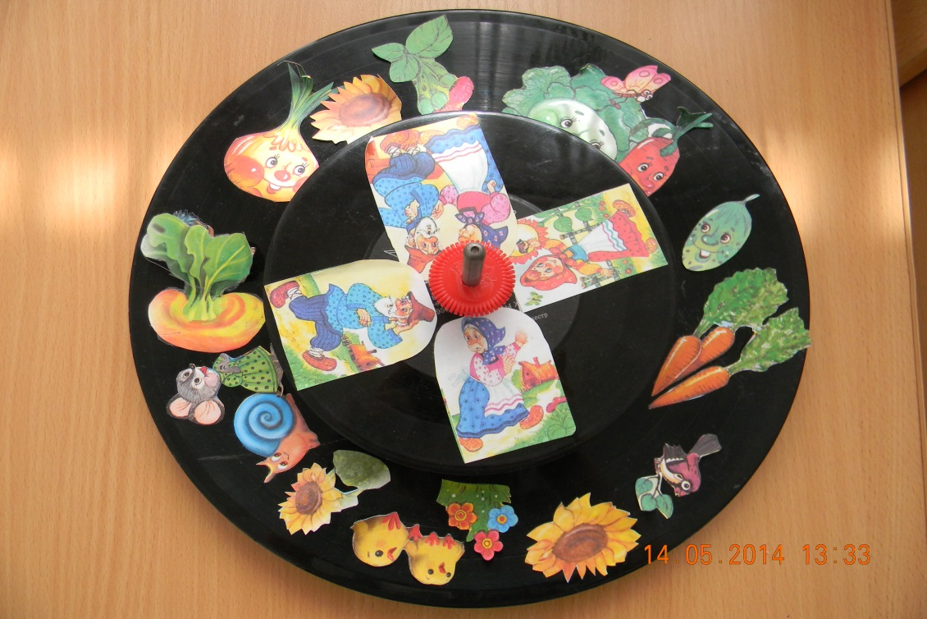

Сказка «Пых» на прищепках
Цель: развивать связную речь, формировать умение пересказывать сказку, обогащать словарь детей, развивать фантазию, умение придумывать собственные эпизоды.
Каждый из персонажей сказки и овощи (огород) крепятся на прищепки. Дети обыгрывают сказку, переставляя персонажей в нужной последовательности. Также предоставляется возможность обыгрывать придуманные эпизоды.

Игра сказке «Три медведя»
Цель: развивать интонационную сторону речи.
Игра изготовлена из фигур большого медведя и мишутки, между ними расположена миска. Фигуры скреплены проволокой с картонкой на основании. Двигая фигуру одного из медведей к миске, фигура второго тоже приходит в движение, она двигается в другую сторону от миски. Дети имитируют голоса медведей разными голосами. Играть можно как одному, так и в паре, меняясь местами.

Поиграем в сказку «Снегурочка»
После прочтения сказки «Снегурочка» детям даются игровые упражнения.
1.Вспомни, как красивы настоящие крошки-снежинки. Придумай свои снежинки и попробуй нарисовать свои.
2.Дорисуй разные орнаменты из элементов. Нарисуй какие захочешь узоры на лоскутном одеяле, посуде и заплатках.
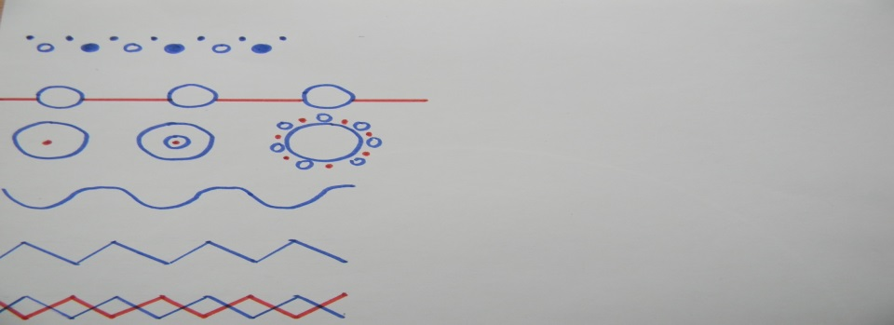
3.Посмотри, как можно украсить ставни окошек, попрбуй их украсить.
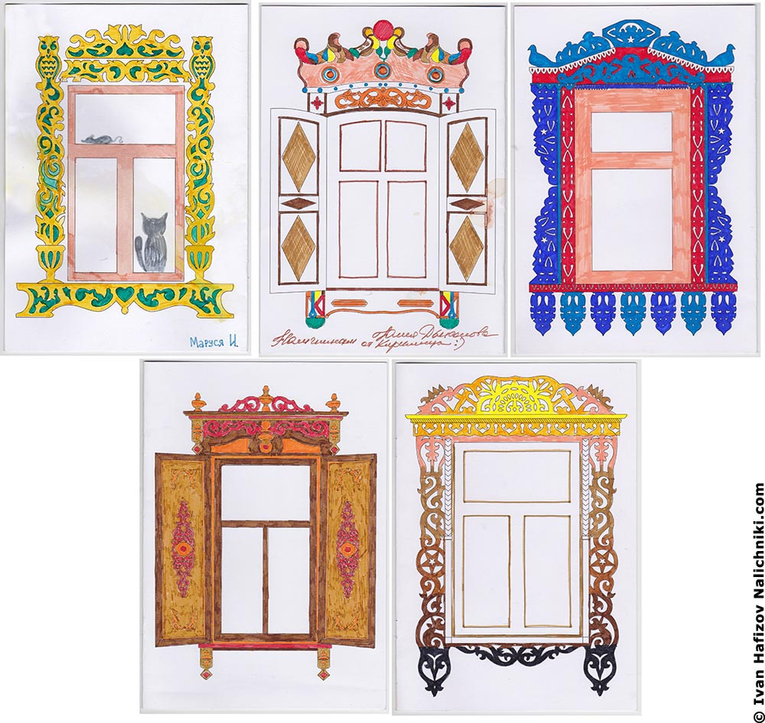
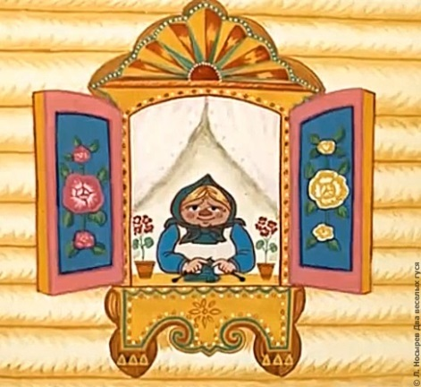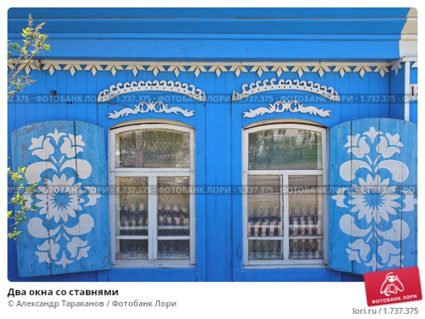
4.Эти ягоды и летние цветы декоративные. Рассмотри каждые из них в отдельности- общую форму, очертания отдельных элементов и цвет. Дорисуй цветы и ягоды. Тебе помогут силуэты.
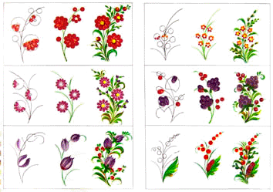
5. какое из этих солнышек тебе нравится больше всего? Какое тебе кажется самым сказочным? Какое- самым волшебным? Где самое жаркое, летнее солнце? А где самое холодное, зимнее? Придумай свое солнышко.

6. О чем «говорят» эти завитки и волнистые линии? Они напоминают волны, облака, кудряшки, ветки. А еще они могут рассказать о настроении и движении в рисунке. Плавными линиями можно нарисовать бегущий ручей, изгибающиеся ветки, разметавшиеся волосы. Если линия извивается сильнее, значит, ручей бежит быстрее или ветер дует сильнее. Попробуй передать грустное, тревожное настроение.
7.Постарайся узнать весенние цветы, нарисованные здесь. Они декоративные, но все же похожи на настоящие. Нарисуй тюльпаны, одуванчики, ландыши, сирень, чтобы развеселить Снегурочку.
Интонационная игра по сказке «Три медведя»
Дети выбирают Машеньку. Остальные встают полукругом. Они – медведи.
Сигнал взрослого Голос у детей, как у… Действия детей
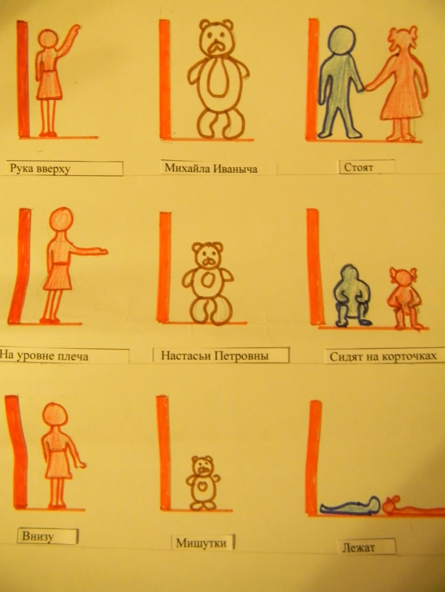
Фразы для подражания (каждая повторяется в трех вариантов)
-Кто сидел на моем стуле?
-Кто ел из моей миски?
-Кто спал на моей кровати и смял ее?
После последней фразы все догоняют убегающую Машеньку. Кто ее поймает, сам становится Машенькой.
Сказка «Лисичка- сестричка и серый волк»
Выслушай сказку, подумай, почему волку всегда не везет.
Взвесь его поступки.
Рассказать и показать сказку тебе помогут фигурки.
Каким голосом ты будешь подражать ее героям?
Потренируйся.

Моделирование по сказке «Кот, петух и лиса»

Петушок кот лиса дом
какая фигурка будет петушком? Да, потому что у петушка такой же гребешок.
котик- серенький кружок. Почему котик — это серый кружок? Да, котик такого же цвета- серого.
кто бежал мимо домика? Рыжая лиса. Лиса будет большой оранжевый треугольник.
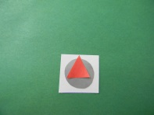 вот петушок и котик в домике- сложи фигуры вот так.
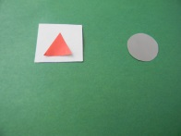 ушел котик из домика на охоту.
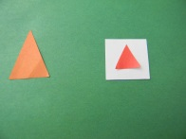 а лиса тут как тут.
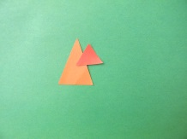 схватила петушка и понесла- сложи фигуры вот так.
лиса несет петушка, а кот догоняет их.
отнял котик петушка, принес домой.
Игра с фигурками продолжается, пока сохраняется интерес детей.

Сказка на магнитах «По щучьему веленью»
Персонажи сказки (Иванушка, царь, царевна) выполнены из кукол- марионеток. Атрибуты (сани, коромысло, ведра), сделанные из бумаги. Для перемещения атрибутов понадобятся магниты. Один магнит помещается в сани, другой размещается с нижней стороны стола. Двигая нижним магнитом, сани приходят в движение. Таким же образом происходит игра с ведрами. Один магнит помещается в ведерко, другой- на нижней стороне стола. Двигая нижним магнитом, ведра «идут сами».
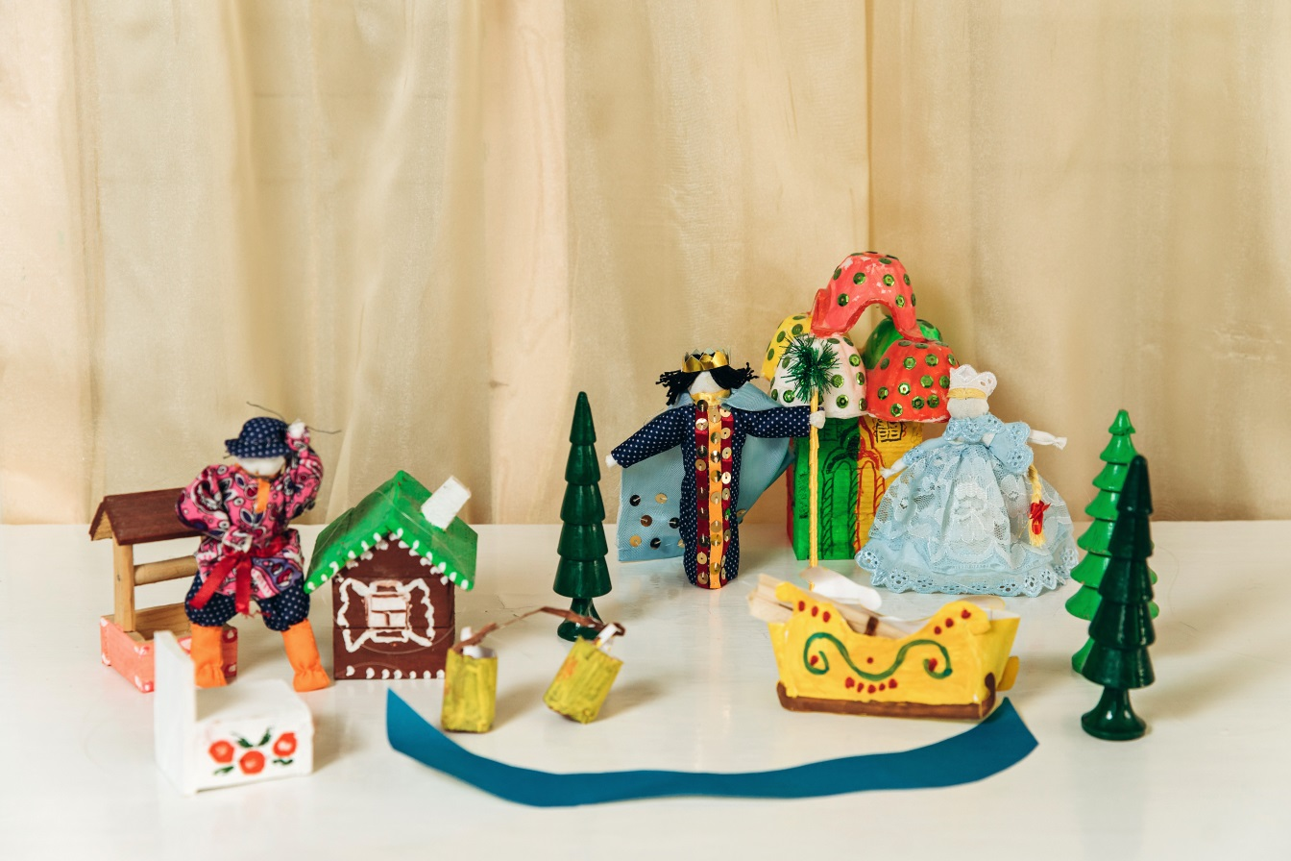

«Мы в театре». Фотоальбом

Пальчиковый театр из фетра по сказке «Три поросенка»

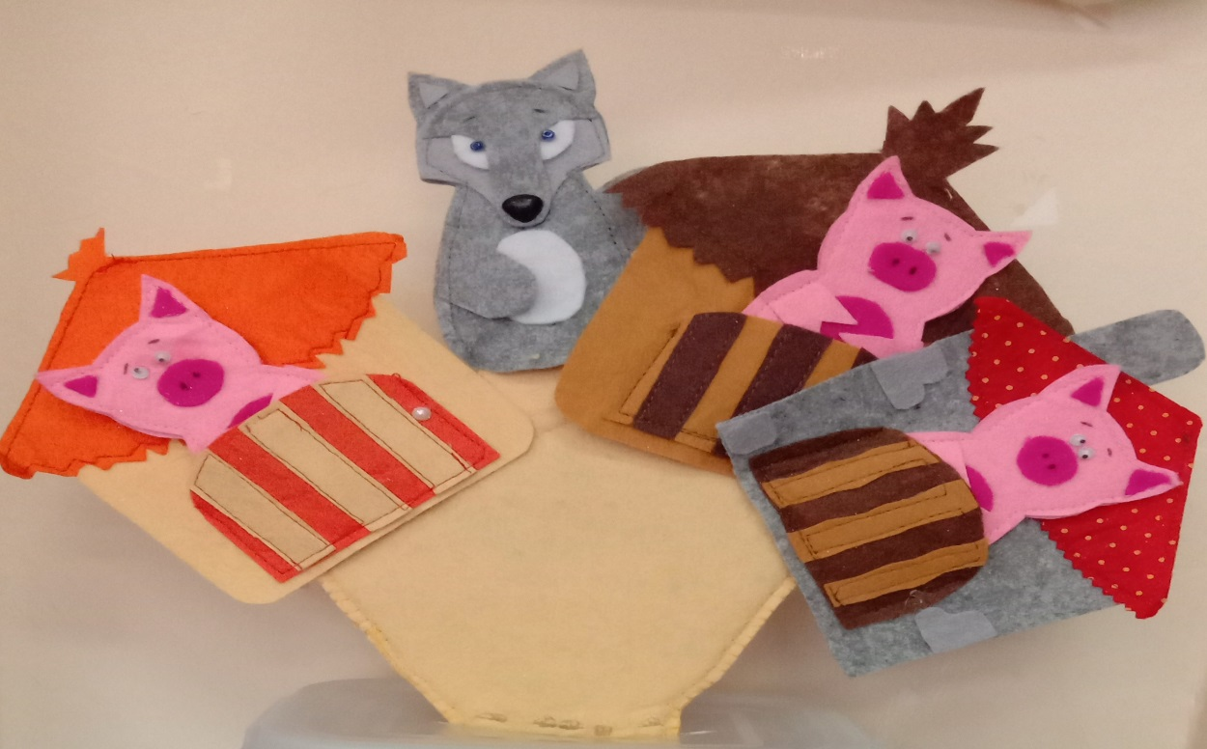

Объемный театр из картона

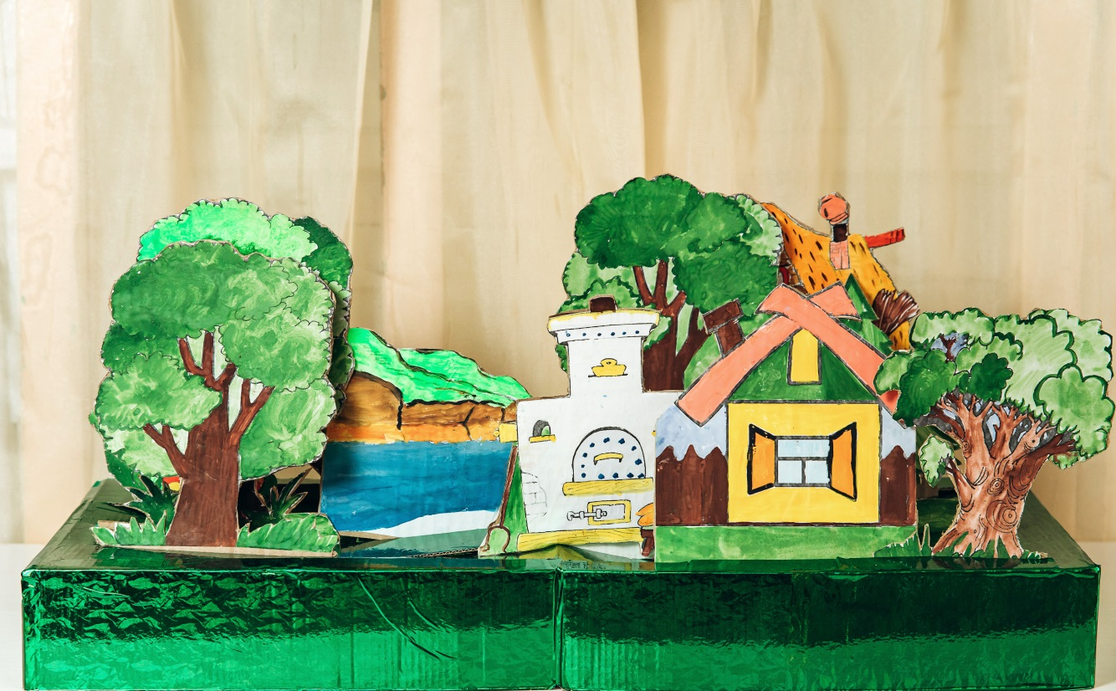
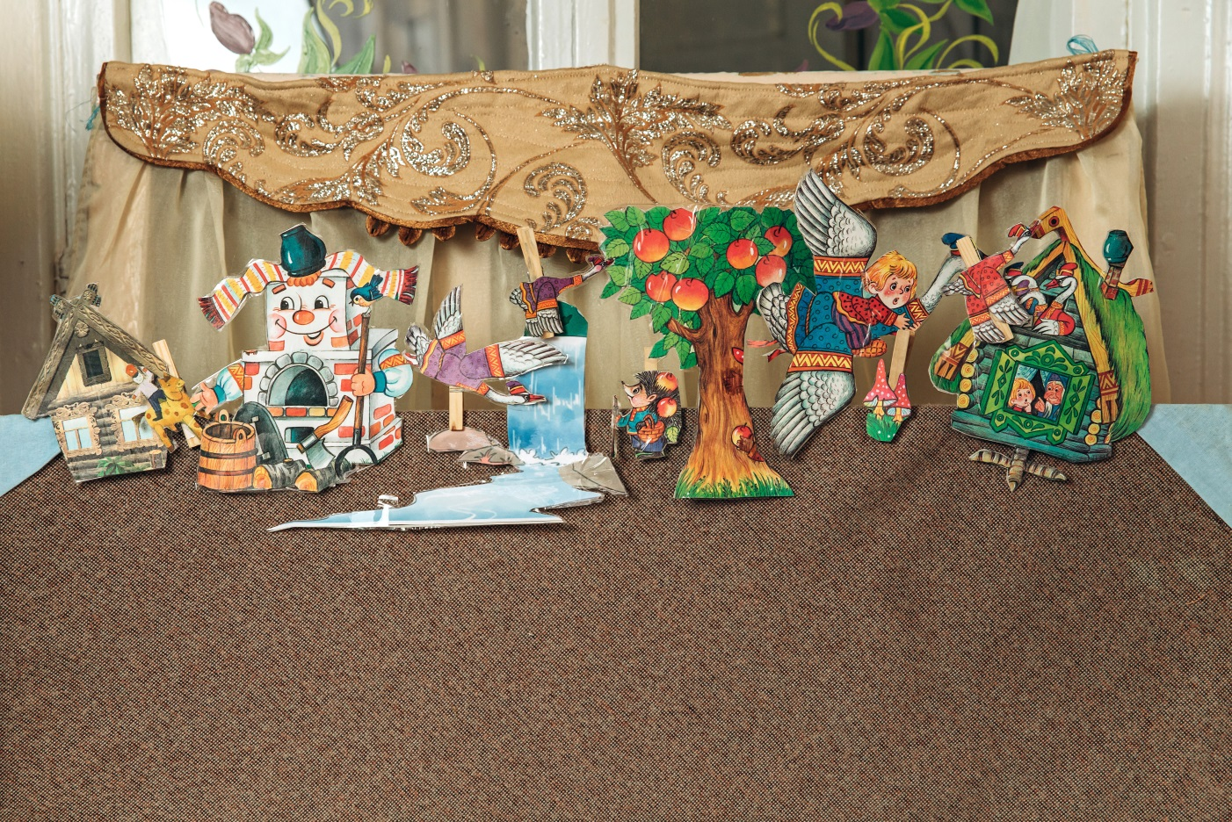

Сказки на прищепках

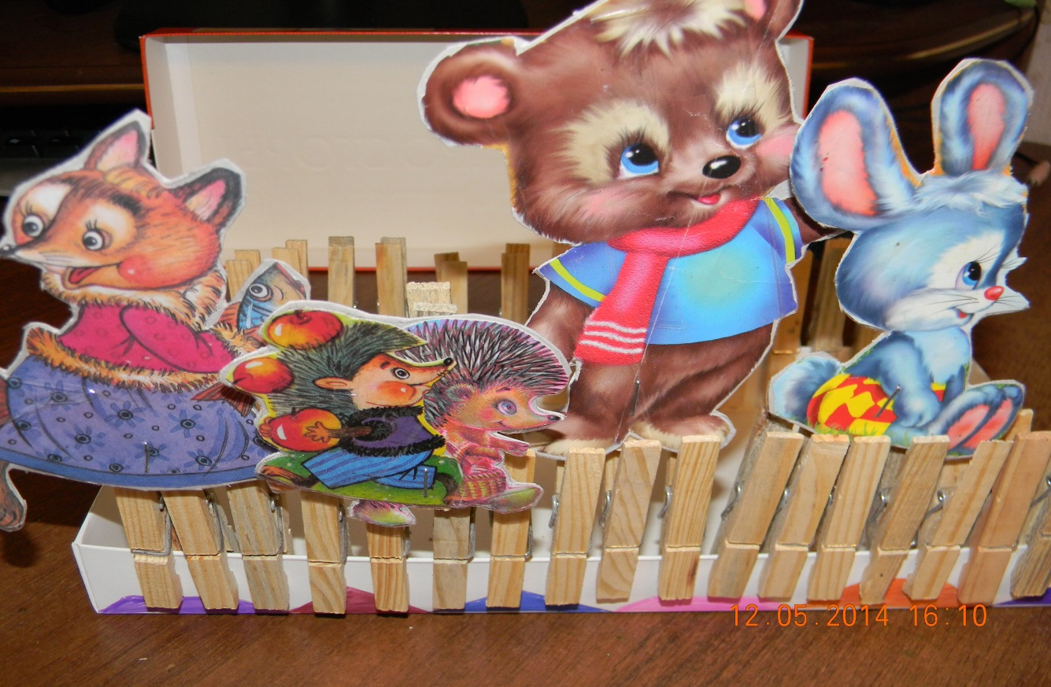

Театр на фланелеграфе

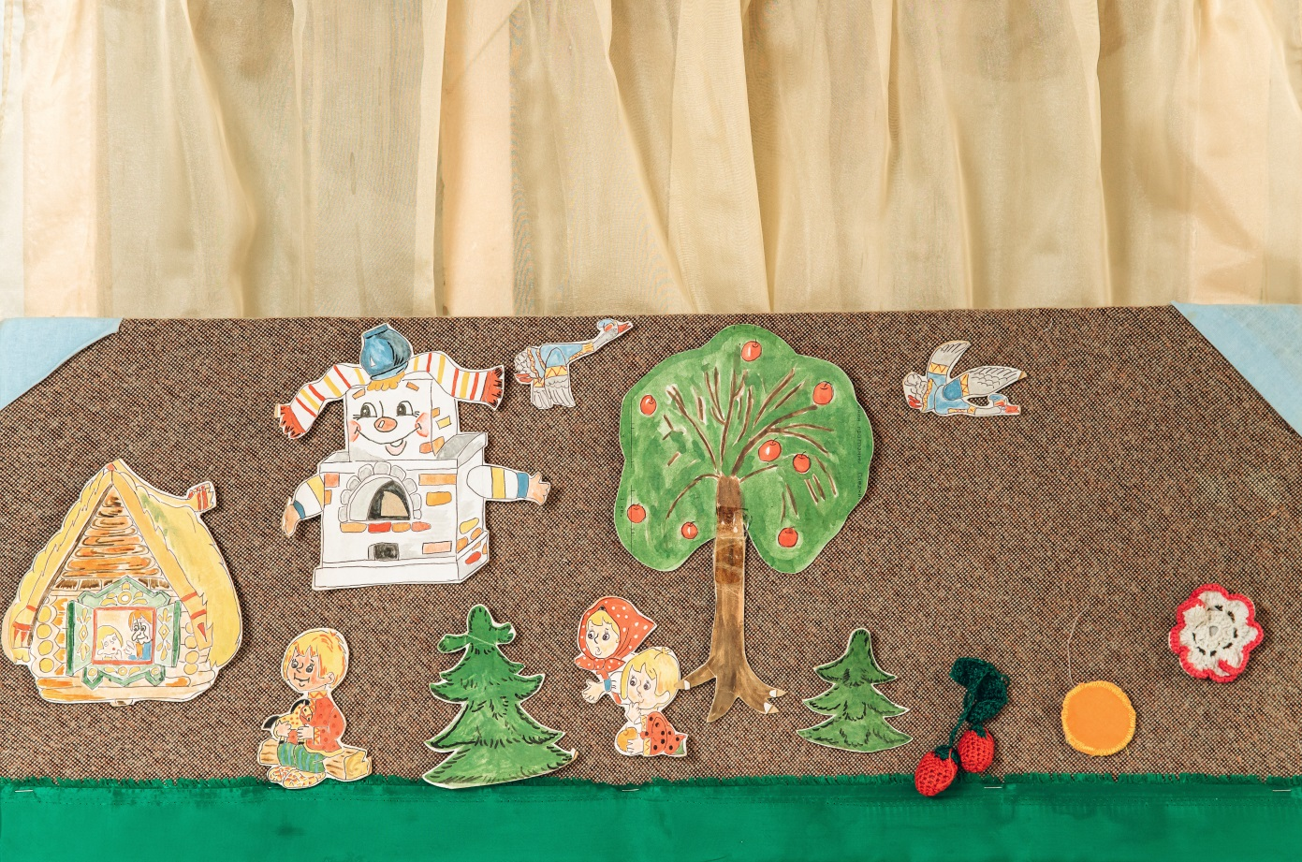

Театр из бросового материала

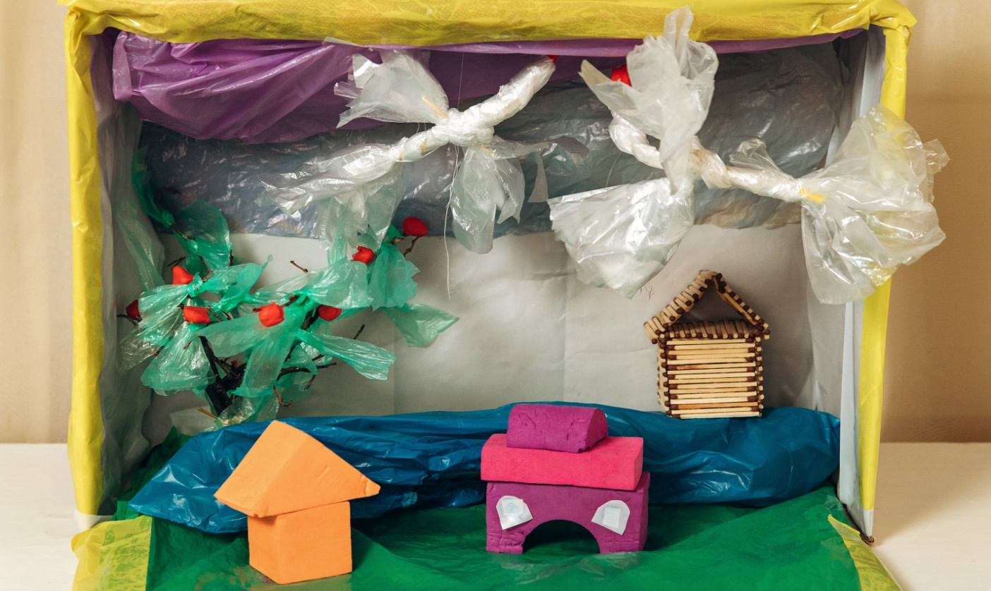

Вязаный театр

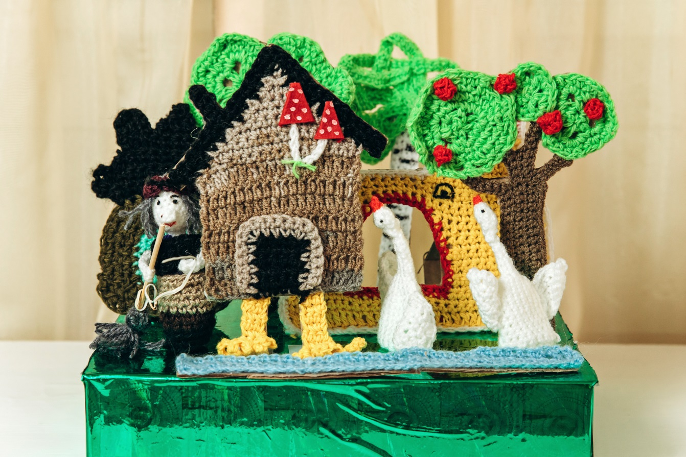

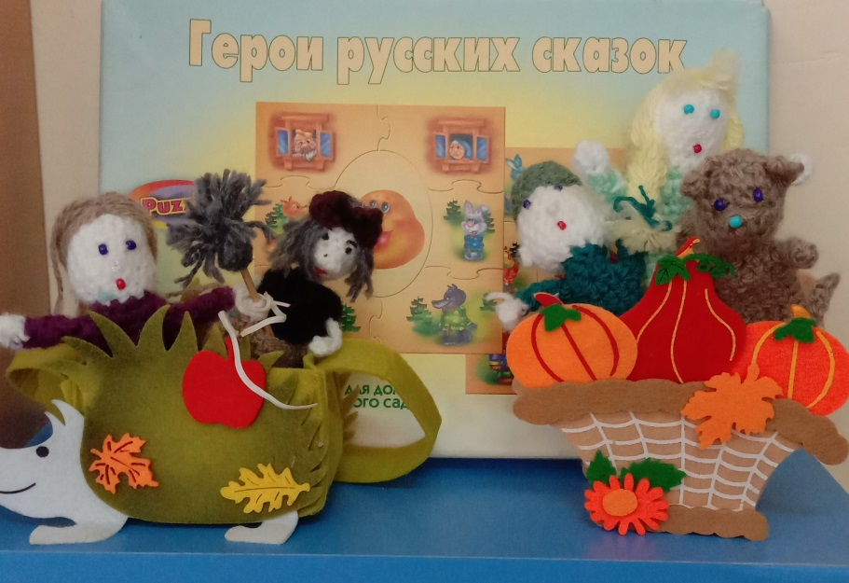
Литература
Н. В. Гавриш, О. С. Ушакова. Знакомим дошкольников с литературой. М: Издательство «Сфера» 2007.
Гриценко З.А. Пришли мне чтения доброго. – М.: Просвещение, 2001.
Гурович Л.М. Ребенок и книга: книга для воспитат. дет. сада-М.,1992.
Кабачек О. Сказки в век компьютера. /О.Л. Кабачек. - М.: Либерия ,2001.
Карпинская Н.С. Художественное слово в воспитании детей (ранний и дошкольный возраст). - М.: Педагогика, 1999.
Михайлова А.Я. Современный ребенок и сказка: проблемы диалога. - М.: ВЦХТ, 2002.
Стрелкова. Л.П. Уроки сказки. - М.: Просвещение, 1990.
Фесюкова Л.Б. Воспитание сказкой. – М.: Просвещение, 1997.
9.https://urok.1sept.ru/articles/659569#:~:text

